06.04.2020г.
Познавательное развитие (ФЭМП)
Тема: «Порядковый счёт»
Методическая рекомендация для родителей
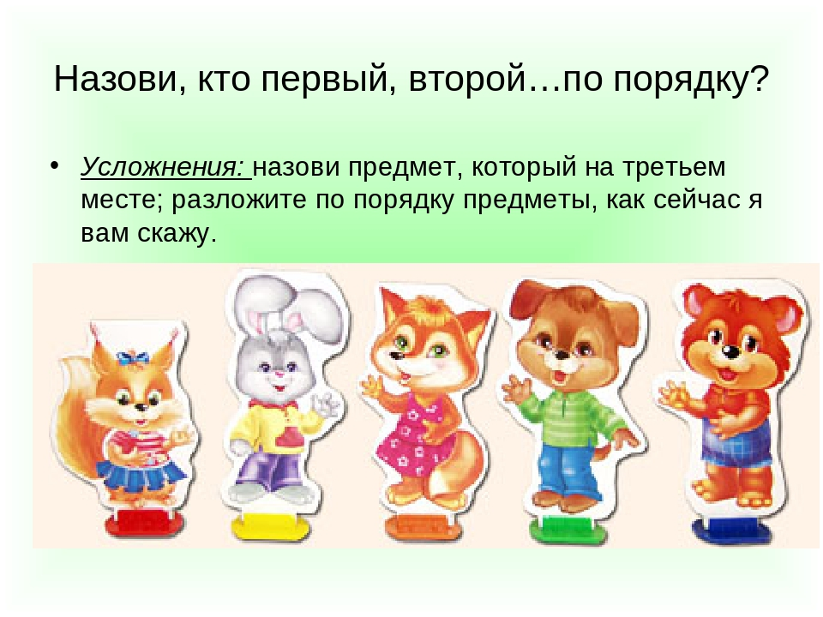 Вместо животных можно использовать любые предметы!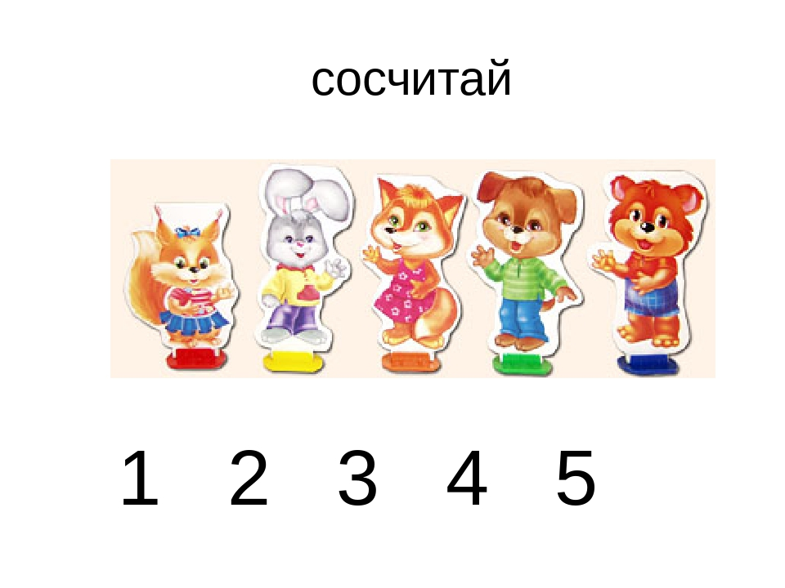 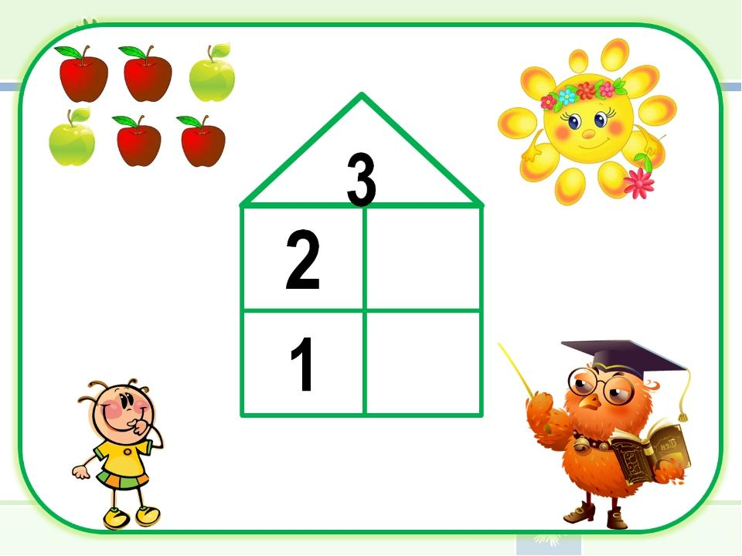Посчитай яблоки (сколько их всего, сколько красных и сколько зелёных, каких цифр не хватает в окошках)

